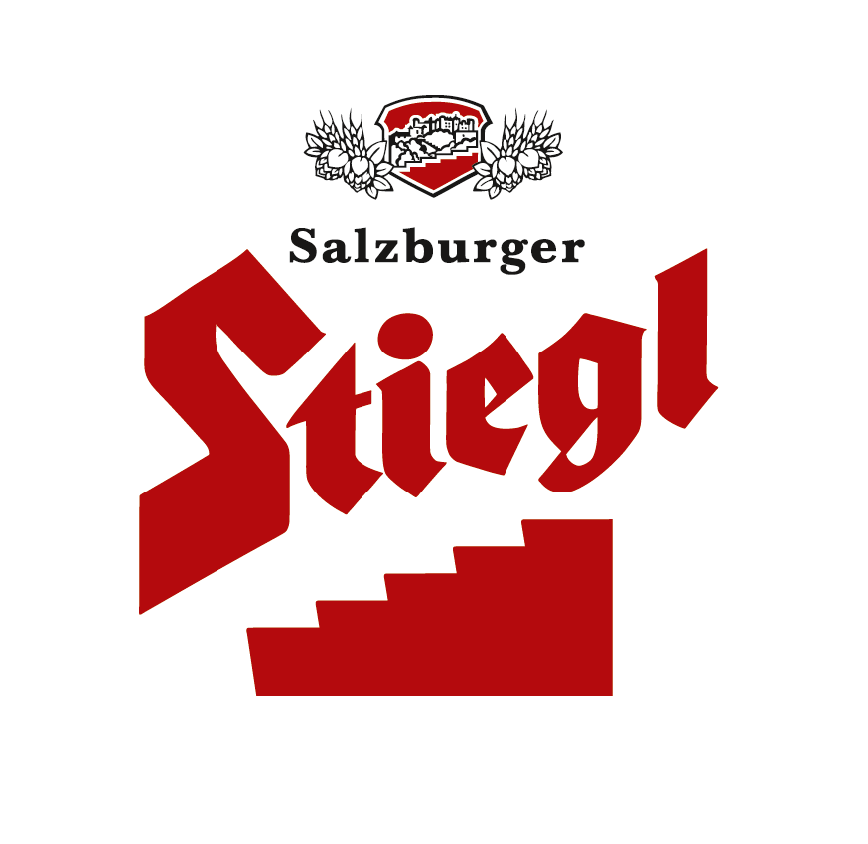
Presseinformation!

➲ Erfolgreiche Partnerschaft seit mehr als 10 Jahren
➲ Österreichs größte Privatbrauerei „lebt“ Kultur-Engagement
➲ Weihnachtshonigbier ist Stiegl-Hausbier in Vorweihnachtszeit
➲ Adventveranstaltungen in der Stiegl-Brauwelt

Salzburger Adventsingen und Stiegl:
Erfolgreiche Partnerschaft seit 13 Jahren

Das Salzburger Adventsingen im Großen Festspielhaus ist das große Vorbild der zahlreichen "Adventsingen" im gesamten deutschsprachigen Raum. Rund 1,6 Millionen Menschen haben diese einzigartige Veranstaltung im Salzburger Advent bisher erlebt. Mit über 150 Sängern, Musikanten, Schauspielern und Hirtenkindern aus Salzburg und der Bayerischen Nachbarschaft wird das adventliche Geschehen alljährlich aus einer neuen Perspektive betrachtet. Im Zentrum stehen überlieferte Volkslieder und –weisen, vorgetragen von über 200 großartigen Sängern, Musikanten und Schauspielern.

Seit dem Jahr 2000 zählt Stiegl zu den stolzen Partnern des Salzburger Adventsingens, denn: Tradition und Brauchtum brauchen Wertschätzung und Raum. Die Traditionsbrauerei hält sich an dieses Motto und unterstützt neben dem Salzburger Adventsingen ein breites Spektrum an Kunst, Kultur- sowie Brauchtumsveranstaltungen. Dabei fungiert die Stiegl-Brauwelt oft als Gastgeber und bietet eine "Bühne" für zahlreiche Events.

Weihnachtshonigbier
Vorweihnachtliche Grüße gibt es demnächst aus der „Stiegl-Hausbrauerei“. Das „Weihnachtshonigbier“, das Stiegl-Hausbier im November und Dezember, ist ein besonderes Schmankerl für alle Bierkenner und –genießer. Es überrascht mit einem fein nuancierten, fruchtigen Duftspiel und schmeichelt so mit seinen Honigaromen nicht nur dem Gaumen, sondern auch der Nase. Die obergärige Bierspezialität ist eine Komposition aus erlesenen Spezialmalzen, feinsten Aromahopfen und präsentiert sich samtig mild mit süßen Anklängen des goldgelben Akazienhonigs. Das „Weihnachtshonigbier“ passt hervorragend zu Karamell- und Nussdesserts oder Lebkuchen.

Kulinarischer Advent und Ent-Schleunigung
Zur „Ent-Schleunigung“ in der hektischen Vorweihnachtszeit bietet die Gastronomie in der Stiegl-Brauwelt auch zusätzliche Adventaktivitäten an. Die Gastronomie ist sieben Tage die Woche bis 24 Uhr (warme Küche bis 22 Uhr) geöffnet. Tischreservierungen unter: +43(0)662-8387-1442 erbeten.

Warten auf das Christkind
Am 24. Dezember (von 10:00 bis 14:00 Uhr) verkürzt ein Besuch in der Stiegl-Brauwelt das „lange Warten“. Mit einem großen Kinderprogramm vergeht die Zeit für die Kleinen wie im Flug. Neben zahlreichen Bastelstationen und „Kerzal“ anzünden zeigt das Sindri Puppentheater um 11, 12 und 13 Uhr ein weihnachtliches Theaterstück. Der Eintritt ist frei! Beim Verlassen der Brauwelt wartet auf alle Kinder noch eine Überraschung und dann kann das Christkind endlich kommen.
013-10-02

Rückfragen richten Sie bitte an:

Stiegl-Pressestelle, Mag. Alexandra Picker, c/o Hebenstreit & Picker PR GmbH
Tel. 0662-841187-0, mobil 0664-1102525, office@hebenstreit-picker.at

